Επίσκεψη Υφυπουργού Υγείας Ζωής Ράπτη στο ΠΓΝ Πατρών
19/01/2021

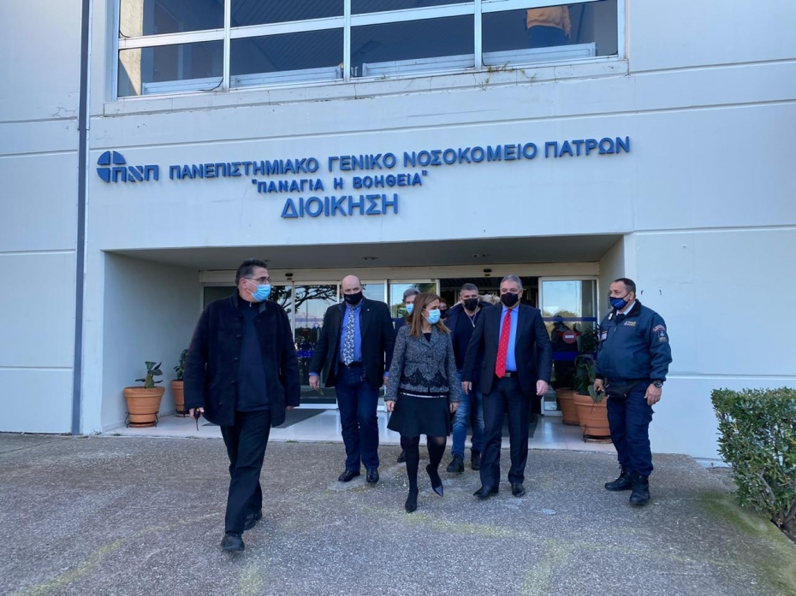
Η Υφυπουργός Υγείας Ζωή Ράπτη επισκέφθηκε σήμερα το Πανεπιστημιακό Γενικό Νοσοκομείο Πατρών «Παναγία η Βοήθεια» (Ρίο).
Εκεί συναντήθηκε με τον Διοικητή της 6^{ης} ΥΠΕ κ. Ι. Καρβέλη, τον Αναπληρωτή Διοικητή του Νοσοκομείου κ. Δ. Μπάκο, τον Διευθυντή της Ψυχιατρικής Κλινικής κ. Φ. Γουρζή και μέλη της Ιατρικής Σχολής του Πανεπιστημίου Πατρών.
Η Υφυπουργός Υγείας επισκέφθηκε την Ψυχιατρική Κλινική του Νοσοκομείου, όπου έγινε ευρεία συζήτηση για τα θέματα που απασχολούν την Κλινική, καθώς και για τις πρόσφατες νομοθετικές πρωτοβουλίες του Υπουργείου Υγείας που αφορούν στην ίδρυση Μονάδων Έγκαιρης Παρέμβασης στην Ψύχωση – ένα πρωτοπόρο βήμα της χώρας μας και μοναδικό στη Νότια Ευρώπη που αφορά άμεσα περίπου 3.500 νέους ετησίως στη χώρα μας και τις οικογένειές τους – καθώς και στη δυνατότητα Σχολών και Τμημάτων Α.Ε.Ι. της χώρας, να ιδρύουν Κέντρα Ημέρας για την παροχή υπηρεσιών ψυχοκοινωνικής υποστήριξης στον φοιτητικό πληθυσμό.
Συζητήθηκαν επίσης θέματα που αφορούν στη διαδικασία ταχείας και εξορθολογισμένης μετάβασης ασθενών από τις Κλινικές σε δομές Ψυχοκοινωνικής Αποκατάστασης, στην υλοποιούμενη στελέχωση των Ψυχιατρικών Κλινικών με επικουρικούς ιατρούς και νοσηλευτές και λοιπά θέματα Ψυχικής Υγείας.
Η Υφυπουργός Υγείας συνεχάρη τη Διοίκηση της 6^{ης} ΥΠΕ, καθώς και τη Διοίκηση και όλο το προσωπικό του Νοσοκομείου για τον αγώνα τους κατά τη διάρκεια της πανδημίας. Διαπίστωσε δε με ιδιαίτερη ικανοποίηση, τη μεγάλη προσέλευση των πολιτών για τον εμβολιασμό.

